問題1

実習用のコントローラを作成すること。

php artisan make:controller Jissyu4_1Controller

「resources」内の「view」フォルダの中に「jissyu4_1」フォルダを作成し、

「input.blade.php」「output.blade.php」を用意すること。

※ソースコードの中身については後述有り

PlantUMLを使って、下記のようなシーケンス図を作成すること。

フォルダ名：「jissyu4_1.wsd」

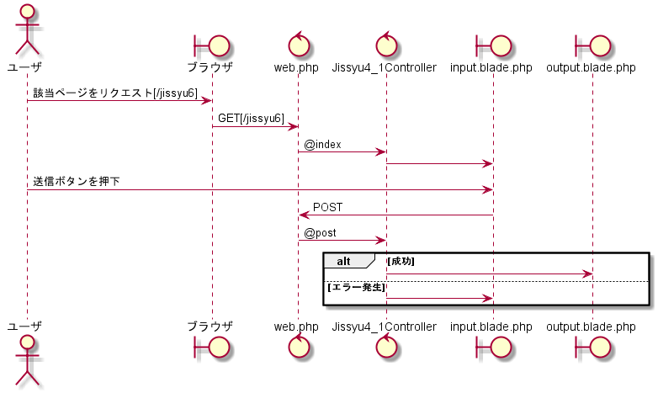

下記の結果になるようプログラムを作成すること。

実行結果

入力画面

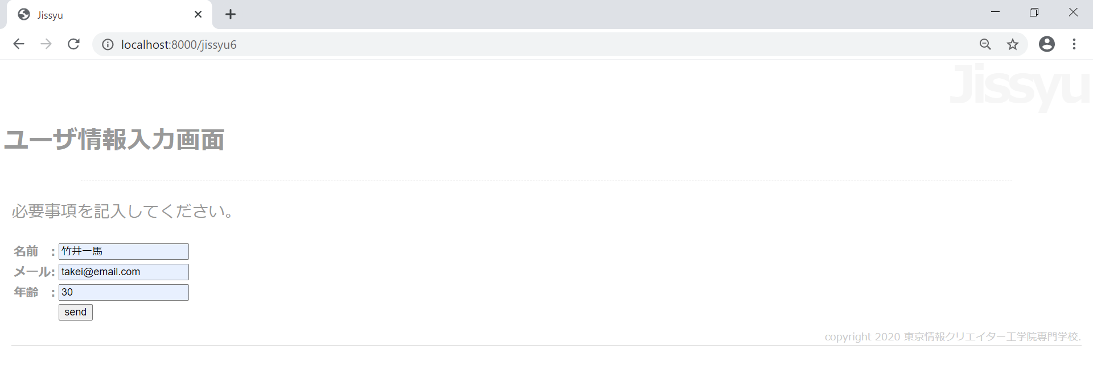

確認画面

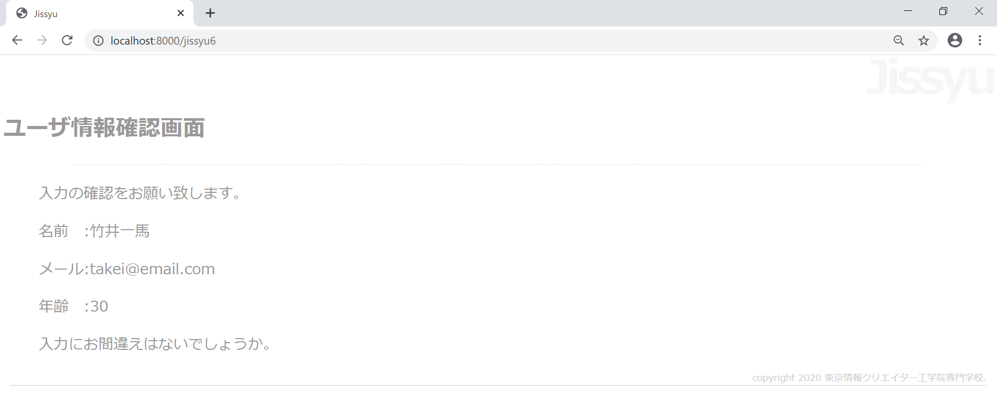

エラー時

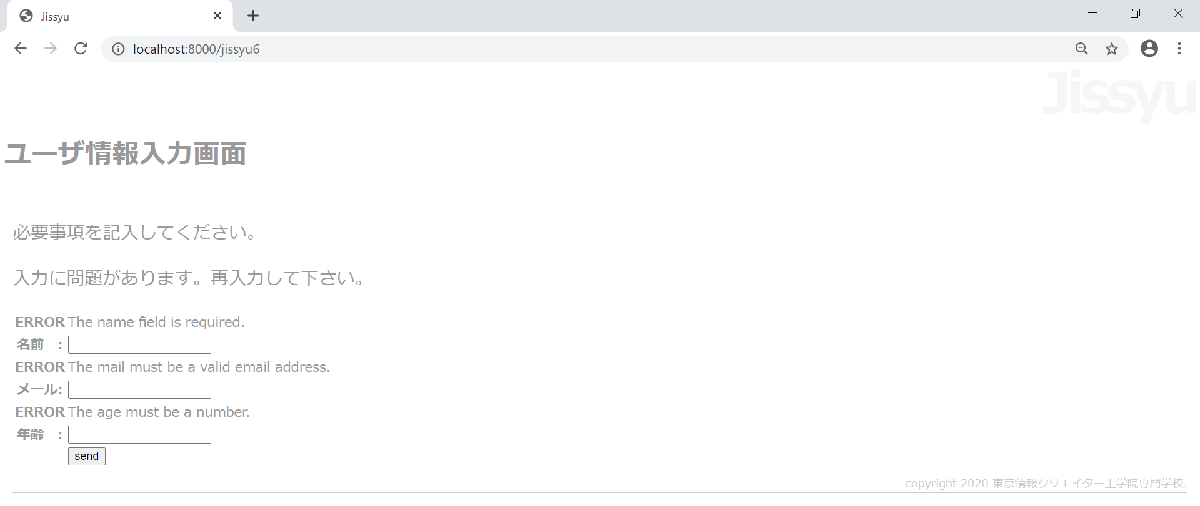

未完成プログラム　ファイル名：web.php

※他のルート情報は消さずに追記をすること。

Route::get('___(1)___', '___(2)___');

Route::post('___(3)___', '___(4)___');

未完成プログラム　ファイル名：Jissyu4_1Controller.php

※Jissyu4_1Controller内にindex()メソッド、post()メソッドを追記すること。

    public function index()

    {

        $data = [

            'msg'=>'必要事項を記入してください。',

        ];

        return view('___(5)___', $data);

    public function post(Request $request)

    {

        $validate_rule = [

            'name' => '___(6)___',  *//必須項目*

            'mail' => '___(7)___', *//電子メール形式*

            'age' => '___(8)___', *//値が数値、0～150の範囲*

        ];

        $this->validate(___(9)___,___(10)___);

*//全データの取得*

        $data = $request->all();

        return view('___(11)___', ___(12)___);

    }

未完成プログラム　ファイル名：input.blade.php

@extends('layouts.jissyu')

@section('title', 'Jissyu')

@section('menu_title')

ユーザ情報入力画面

@endsection

@section('content')

   <p>{{$msg}}</p>

   @if (___(13)___)

   <p>入力に問題があります。再入力して下さい。</p>

   @endif

   <table>

   <form action="___(14)___" method="post">

       @___(15)___

       @if (___(16)___)

       <tr><th>ERROR</th><td>{{$errors->first('name')}}</td></tr>

       @endif

       <tr><th>名前　: </th><td><input type="text" name="name"

           value="{{old('name')}}"></td></tr>

       @if ($errors->has('mail'))

       <tr><th>ERROR</th><td>{{___(17)___}}</td></tr>

       @endif

       <tr><th>メール: </th><td><input type="text" name="mail"

           value="{{old('mail')}}"></td></tr>

       @if ($errors->has('age'))

       <tr><th>ERROR</th><td>{{$errors->first('age')}}</td></tr>

       @endif

       <tr><th>年齢　: </th><td><input type="text" name="age"

           value="{{___(18)___}}"></td></tr>

       <tr><th></th><td><input type="submit" value="send"></td></tr>

   </table>

   </form>

@endsection

@section('footer')

copyright 2020 東京情報クリエイター工学院専門学校.

@endsection

未完成プログラム　ファイル名：output.blade.php

@extends('layouts.jissyu')

@section('title', 'Jissyu')

@section('menu_title')

ユーザ情報確認画面

@endsection

@section('content')

   <ol>

    <p>入力の確認をお願い致します。</p>

*{{--データを取り出す--}}*

    <p>名前　:{{$data['name']}}</p>

    <p>メール:{{___(19)___}}</p>

    <p>年齢　:{{___(20)___}}</p>

    <p>入力にお間違えはないでしょうか。</p>

@endsection

@section('footer')

copyright 2020 東京情報クリエイター工学院専門学校.

@endsection